คุณสมบัติ

- รับ-ส่งข้อมูลผ่านพอร์ทอนุกรม (Baud Rate 1200)
- มีพอร์ทสำหรับเชื่อมต่อกับอุปกรณ์อินพุต ขนาด 8 บิต 10 พอร์ท
- มีพอร์ทสำหรับเชื่อมต่อกับอุปกรณ์เอาท์พุตขนาด 8 บิต 10 พอร์ท
- พอร์ทแต่ละพอร์ท สามารถเชื่อมต่อกับอุปกรณ์ได้หลายอย่าง (ขึ้นอยู่กับการเขียนโปรแกรม)
- รองรับการทำงานของอุปกรณ์พื้นฐาน ได้แก่
- เซนเซอร์อัลตร้าโซนิค
- เซนเซอร์อินฟราเรด
- สเตปปิ้งมอเตอร์
- เซอร์โวมอเตอร์
- ดีซีมอเตอร์
- ใช้คำสั่งในรูปของ Intel HEX ในการควบคุมการทำงานของคอนโทรลเลอร์
- เขียนโปรแกรมควบคุมโดยใช้ภาษา ASM-51
- สามารถเขียนโปรแกรมควบคุมคอนโทรลเลอร์ผ่านทางโปรแกรมมอนิเตอร์ได้
- สามารถคอมไพล์ไฟล์ที่เขียนขึ้นโดยใช้โปรแกรมมอนิเตอร์ได้
- มีฟังก์ชันสำหรับดาวน์โหลดโปรแกรมจาก PC ไปยังคอนโทรลเลอร์
- มีหน่วยความจำสำหรับเก็บโปรแกรม (ที่แปลงเป็น HEX ไฟล์แล้ว) ขนาด 64 Kbyte
- ใช้ไฟ 5 โวลต์

- โดยใช้ถ่านชาร์ทเป็นแหล่งจ่ายไฟ

การใช้งานชุดควบคุมหุ่นยนต์ขนาดเล็ก

ในการนำชุดควบคุมหุ่นยนต์ขนาดเล็กไปใช้ จะแบ่งการทำงานออกเป็น 2 ส่วนหลัก ๆ 2 ส่วน ได้แก่ การเชื่อมต่อส่วนฮาร์ดแวร์ และการใช้งานโปรแกรม CFM

1. การเชื่อมต่อส่วนฮาร์ดแวร์
1.1 เชื่อมต่ออุปกรณ์ต่าง ๆ เข้ากับพอร์ท ซึ่งจะต้องพิจารณาด้วยว่าเป็นอุปกรณ์อินพุต หรืออุปกรณ์เอาท์พุต (พอร์ท 1 พอร์ท สามารถเชื่อมต่อกับอุปกรณ์ได้เพียง 1 อย่าง)
1.2 เชื่อมต่อสาย VCC และ Gnd เข้ากับบอร์ดจ่ายไฟ
1.3 เชื่อมต่อพอร์ทอนุกรมเข้ากับคอนโทรลเลอร์
1.4 เปิดสวิตช์ กดปุ่มรีเซ็ต

2. การใช้งานโปรแกรม CFM
ในการใช้งานครั้งแรก ผู้ใช้ต้องทำการก๊อปปี้ไดเรคทอรี่ CFM ที่อยู่ในแผ่นดิสก์ ไปเก็บไว้ในไดเรคทอรี่ C:\ หลังจากนั้นให้ปฏิบัติตามนี้
- เรียกโปรแกรม CFM.exe จากไดเรคทอรี่ C:\CFM จะได้โปรแกรมดังรูปที่ 1

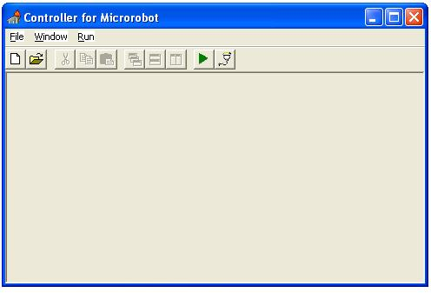
รูปที่ 1 แสดงภาพของโปรแกรม CFM

- ในการเขียนโปรแกรมเพื่อควบคุมการทำงานของไมโครโรบอท ให้คลิกที่ปุ่ม หรือเลือก New ที่เมนู File เพื่อสร้างไฟล์ใหม่ เมื่อคลิ๊กแล้วจะได้ไฟล์ untitled ดังรูปที่ 2
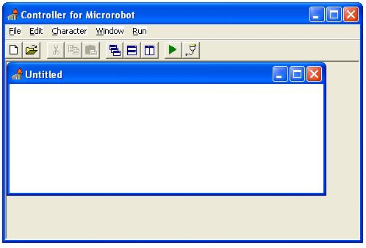
รูปที่ 2 แสดงภาพเมื่อสร้างไฟล์ใหม่
หรือคลิ๊กที่ปุ่ม เพื่อเปิดไฟล์เก่า เมื่อคลิ๊กแล้วจะได้ Open Dialog ให้เลือกไฟล์ที่ต้องการจะเปิด ดังรูปที่ 3
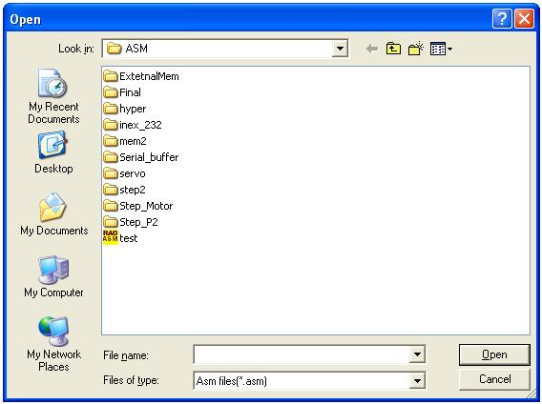
รูปที่.3 แสดงภาพของ OpenDialog

ในการเขียนโปรแกรมจะต้องเขียนโดยใช้ภาษา ASM-51
- เมื่อเขียนโปรแกรมเสร็จแล้วให้คลิกที่ปุ่ม หรือเลือก Compile ที่เมนู Run จะเปิดหน้าต่างสำหรับเปิดไฟล์ที่ต้องการ Compile ขึ้นมาดังรูปที่ 4
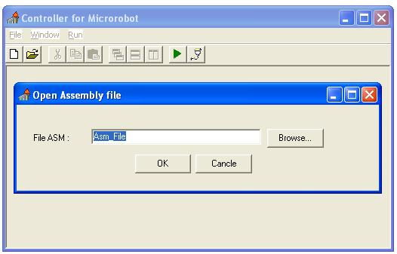
รูปที่ 4 แสดงภาพเมื่อคลิ๊กปุ่ม Compile

เมื่อใส่ชื่อไฟล์ แล้วคลิ๊กปุ่ม OK จะได้ไฟล์ .HEX อยู่ในไดเรคทอรี่เดียวกับไฟล์ .ASM
- จากนั้นคลิ๊กปุ่ม หรือเลือก Download จากเมนู Run เพื่อทำการดาวน์โหลด ไฟล์ .HEX เมื่อคลิ๊กแล้วจะได้หน้าต่างดังรูปที่ 5
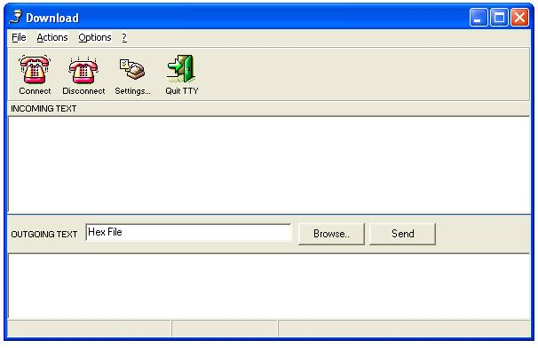
รูปที่ 5 แสดงภาพของหน้าต่าง Download

- คลิ๊กปุ่ม Setting เพื่อทำการกำหนดค่าต่าง ๆ ในการดาวน์โหลด เมื่อคลิ๊กแล้วจะได้หน้าต่างดังรูป 6 เมื่อกำหนดค่าต่าง ๆ เสร็จแล้วให้คลิ๊กปุ่ม Ok (กำหนดให้ Baud rate มีค่า 1200)
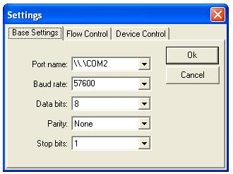
รูปที่ 6 แสดงภาพของหน้าต่าง Settings

6. คลิ๊กปุ่ม Browse ที่หน้าต่าง Download เพื่อเลือกไฟล์ที่ต้องการจะดาวน์โหลด (ต้องเป็นไฟล์ .HEX)
7. คลิ๊กปุ่ม Connect เพื่อทำการเชื่อมต่อกับส่วน Hardware
8. กดปุ่ม Send เพื่อทำการส่งข้อมูลไปยังคอนโทรลเลอร์ หลังจากนั้น Controller จะเริ่มทำงาน

ชุดคำสั่งของคอนโทรลเลอร์

คำสั่งการคำนวณทางคณิตศาสตร์
คำสั่ง | ความหมาย | จำนวนไบต์ | จำนวนไซเคิล
ADD A,Rn | บวกค่าของรีจิสเตอร์ใด ๆ กับแอกคิวมูเลเตอร์ | 1 | 1
ADD A,direct | บวกค่าในหน่วยความจำกับแอกคิวมูเลเตอร์ | 2 | 1
ADD A,@Ri | บวกค่าที่ชี้โดยรีจิสเตอร์กับแอกคิวมูเลเตอร์ | 1 | 1
ADD A,#data | บวกค่าคงที่กับแอกคิวมูเลเตอร์ | 2 | 1
ADDC A,Rn | บวกค่าของรีจิสเตอร์กับแอกคิวมูเลเตอร์พร้อมทั้งแฟลก Carry | 1 | 1
ADDC A,direct | บวกค่าในหน่วยความจำกับแอกคิวมู่เลเตอร์พร้อมทั้งแฟลก Carry | 2 | 1
ADDC A,@Ri | บวกค่าที่ชี้โดยรีจิสเตอร์กับแอกคิวมูเลเตอร์พร้อมทั้งแฟลก Carry | 1 | 1
ADDC A,#data | บวกค่าคงที่กับแอกคิวมูเลเตอร์พร้อมทั้งแฟลก Carry | 2 | 1
SUBB A,Rn | ลบค่าของรีจิสเตอร์กับแอกคิวมูเลเตอร์พร้อมทั้งแฟลก Borrow | 1 | 1
SUBB A,direct | ลบค่าในหน่วยความจำกับแอกคิวมู่เลเตอร์พร้อมทั้ง แฟลก Borrow | 2 | 1
SUBB A,@Ri | ลบค่าที่ชี้โดยรีจิสเตอร์กับแอกคิวมูเลเตอร์พร้อมทั้งแฟลก Borrow | 1 | 1
SUBB A,#data | ลบค่าคงที่กับแอกคิวมูเลเตอร์พร้อมทั้งแฟลก Borrow | 2 | 1
INC A | เพิ่มค่าแอกคิวมูเลเตอร์ขึ้นอีกหนึ่ง | 1 | 1
INC Rn | เพิ่มค่ารีจิสเตอร์ขึ้นอีกหนึ่ง | 1 | 1
INC direct | เพิ่มค่าให้กับค่าในตำแหน่งหน่วยความจำขึ้นอีกหนึ่ง | 2 | 1
INC @Ri | เพิ่มค่าให้กับตำแหน่งหน่วยความจำที่ชี้โดยรีจิสเตอร์ขึ้นอีกหนึ่ง | 1 | 1
DEC A | ลดค่าแอกคิวมูเลเตอร์ขึ้นอีกหนึ่ง | 1 | 1
DEC Rn | ลดค่ารีจิสเตอร์ลงอีกหนึ่ง | 1 | 1
DEC direct | ลดค่าให้กับค่าในตำแหน่งหน่วยความจำลงอีกหนึ่ง | 2 | 1
DEC @Ri | ลดค่าให้กับตำแหน่งหน่วยความจำที่ชี้โดยรีจิสเตอร์ลงอีกหนึ่ง | 1 | 1
INC DPTR | เพิ่มค่าให้กับรีจิสเตอร์ DPTR ขึ้นอีกหนึ่ง | 1 | 2
MUL AB | คูณค่าในแอกคิวมูเลเตอร์กับรีจิสเตอร์ B | 1 | 4
DIV AB | หารค่าในแอกคิวมูเลเตอร์กับรีจิสเตอร์ B | 1 | 4
DA A | แปลงค่าในแอกคิวมูเลเตอร์เป็นรูปเลขฐานสิบ | 1 | 1

คำสั่งจัดการข้อมูลแบบบิต
คำสั่ง | ความหมาย | จำนวนไบต์ |  | จำนวนไซเคิล
CLR C | เคลียร์แฟลก Carry | 1 | 1
CLR bit | เคลียร์ค่าบิตในหน่วยความจำภายในที่อ้างถึงได้แบบบิต | 2 | 1
SETB C | เซตแฟลก Carry | 1 | 1
SETB bit | เซตค่าบิตในหน่วยความจำภายในที่อ้างถึงได้แบบบิต | 2 | 1
CPL C | คอมพลีเมนต์แฟลก Carry | 1 | 1
CPL bit | คอมพลีเมนต์ค่าบิตในหน่วยความจำภายในที่อ้างถึงได้แบบบิต | 2 | 1
ANL C,bit | AND ค่าบิตในหน่วยความจำภายในที่อ้างถึงได้แบบบิตกับแฟลก Carry | 2 | 2
ANL C,bit | AND ค่าคอมพลีเมนต์ของบิตในหน่วยความจำภายในที่อ้างถึงได้แบบบิตกับแฟลก Carry | 2 | 2
ORL C,bit | OR ค่าบิตในหน่วยความจำภายในที่อ้างถึงได้แบบบิตกับแฟลก Carry | 2 | 2
ORL C,bit | OR ค่าคอมพลีเมนต์ของบิตในหน่วยความจำภายในที่อ้างถึงได้แบบบิตกับแฟลก Carry | 2 | 2
MOV C,bit | เคลื่อนย้ายบิตในหน่วยความจำภายในที่อ้างถึงได้แบบบิตไปยังแฟลก Carry | 2 | 1
MOV bit,C | เคลื่อนย้ายแฟลก Carry ไปยังบิตในหน่วยความจำภายในที่อ้างถึงได้แบบบิต | 2 | 2
MOV A,Rn | นำค่าของรีจิสเตอร์เก็บไว้ในแอกคิวมูเลเตอร์ | 1 | 1
MOV A,direct | นำค่าในหน่วยความจำเก็บไว้ในแอกคิวมูเลเตอร์ | 2 | 1
MOV A,@Ri | นำค่าที่ชี้โดยรีจิสเตอร์เก็บไว้ในแอกคิวมูเลเตอร์ | 1 | 1
MOV A,#data | นำค่าคงที่เก็บไว้ในแอกคิวมูเลเตอร์ | 2 | 1
MOV Rn,A | นำค่าในแอกคิวมูเลเตอร์ไปเก็บไว้ในรีจิสเตอร์ | 1 | 1
MOV Rn,direct | นำค่าในหน่วยความจำไปเก็บไว้ในรีจิสเตอร์ | 2 | 2
MOV Rn,#data | นำค่าคงที่ไปเก็บไว้ในรีจิสเตอร์ | 2 | 1
MOV direct,A | นำค่าในแอกคิวมูเลเตอร์ไปเก็บไว้ในหน่วยความจำ | 2 | 1
MOV direct,Rn | นำค่าในรีจิสเตอร์ไปเก็บไว้ในหน่วยความจำ | 2 | 2
MOV direct,direct | นำค่าในหน่วยความจำไปเก็บไว้ในหน่วยความจำ | 3 | 2
MOV direct,@Ri | นำค่าที่ชี้โดยรีจิสเตอร์ไปเก็บไว้ในหน่วยความจำ | 2 | 2
MOV direct,#data | นำค่าคงที่ไปเก็บไว้ในหน่วยความจำ | 3 | 2
MOV @Ri,A | นำค่าในแอกคิวมูเลเตอร์ไปเก็บไว้ในตำแหน่งหน่วยความจำที่ชี้โดยรีจิสเตอร์ | 1 | 1
MOV @Ri,direct | นำค่าในหน่วยความจำไปเก็บไว้ในตำแหน่งหน่วยความจำที่ชี้โดยรีจิสเตอร์ | 2 | 2
MOV @Ri,#data | นำค่าคงที่ไปเก็บไว้ในตำแหน่งหน่วยความจำที่ชี้โดยรีจิสเตอร์ | 2 | 1
MOV DPTR,#data16 | นำค่าคงที่ขนาด 16 บิต ใส่ในรีจิสเตอร์ DPTR | 3 | 2
MOVC A,@A+DPTR | นำค่าที่เป็นตำแหน่งผลรวมที่ชี้โดยแอกคิวมูเลเตอร์กับรีจิสเตอร์ DPTR มาเก็บในแอกคิวมูเลเตอร์ | 1 | 2
MOVC A,@A+PC | นำค่าที่เป็นตำแหน่งผลรวมที่ชี้โดยแอกคิวมูเลเตอร์ กับรีจิสเตอร์ PC มาเก็บในแอกคิวมูเลเตอร์ | 1 | 2
MOVX A,@Ri | นำค่าในหน่วยความจำภายนอกที่ชี้โดยรีจิสเตอร์ (8 บิต) มาเก็บในแอกคิวมูเลเตอร์ | 1 | 2
MOVX A,@DPTR | นำค่าในหน่วยความจำภายนอกที่ชี้โดย DPTR (16 บิต) มาเก็บในแอกคิวมูเลเตอร์ | 1 | 2
MOVX @Ri,A | นำค่าในแอกคิวมูเลเตอร์ไปเก็บไว้ในหน่วยความจำภายนอกที่ชี้โดยรีจิสเตอร์ | 1 | 2
MOVX @DPTR,A | นำค่าในแอกคิวมูเลเตอร์ไปเก็บไว้ในหน่วยความจำภายนอกที่ชี้โดยรีจิสเตอร์ DPTR | 1 | 2
PUSH direct | PUSH ค่าลงในสแต็ก | 2 | 2
POP direct | POP ค่าจากในสแต็ก | 2 | 2
XCH A,Rn | แลกเปลี่ยนข้อมูลระหว่างแอกคิวมูเลเตอร์กับรีจิสเตอร์ | 1 | 1
XCH A,direct | แลกเปลี่ยนข้อมูลระหว่างแอกคิวมูเลเตอร์กับค่าในหน่วยความจำ | 2 | 1
XCH A,@Ri | แลกเปลี่ยนข้อมูลระหว่างแอกคิวมูเลเตอร์กับค่าที่ชี้โดยรีจิสเตอร์ | 1 | 1
XCHD A,@Ri | แลกเปลี่ยนข้อมูล 4 บิตล่างระหว่างแอกคิวมูเลเตอร์กับค่าที่ชี้โดยรีจิสเตอร์ | 1 | 1

คำสั่งการกระโดด
คำสั่ง | ความหมาย | จำนวนไบต์ | จำนวนไซเคิล
ACALL addr11 | เรียกใช้ซับรูทีนจากค่าแอดเดรส 11 บิต | 2 | 2
LCALL addr16 | เรียกใช้ซับรูทีนจากค่าแอดเดรส 16 บิต | 3 | 2
RET | สิ้นสุดการใช้ซับรูทีน | 1 | 2
RETI | สิ้นสุดการอินเตอร์รัปต์ | 1 | 2
AJMP addr11 | กระโดดไปตำแหน่งในหน่วยความจำจากค่าแอดเดรส 11 บิต | 2 | 2
LJMP addr16 | กระโดดไปตำแหน่งในหน่วยความจำจากค่าแอดเดรส 16 บิต | 3 | 2
SJMP rel | กระโดดไปยังตำแหน่งในหน่วยความจำโดยใช้ค่าสัมพัทธ์ | 2 | 2
JMP @A+DPTR | กระโดดไปยังตำแหน่งที่ชี้โดยผลรวมของแอกคิวมูเลเตอร์กับรีจิสเตอร์ DPTR | 1 | 2
JZ rel | กระโดดเมื่อแอกคิวมูเลเตอร์มีค่าเป็นศูนย์ | 2 | 2
JNZ rel | กระโดดเมื่อแอกคิวมูเลเตอร์มีค่าไม่เป็นศูนย์ | 2 | 2
JC rel | กระโดดเมื่อแฟลก Carry ถูกเซตบิต | 2 | 2
JNC rel | กระโดดเมื่อแฟลก Carry ไม่ถูกเซตบิต | 2 | 2
JB bit, rel | กระโดดเมื่อบิตในหน่วยความจำที่อ้างถึงได้แบบบิตถูกเซต | 3 | 2
JNB bit,rel | กระโดดเมื่อบิตในหน่วยความจำที่อ้างถึงได้แบบบิตไม่ถูกเซต | 3 | 2
JBC bit,rel | กระโดดเมื่อบิตในหน่วยความจำที่อ้างถึงได้แบบบิตถูกเซต และเคลียร์บิตนั้น | 3 | 2
CJNE A,direct,rel | กระโดดไปยังตำแหน่งที่ค่าสัมพัทธ์ เมื่อค่าในแอกคิวมูเลเตอร์ไม่เท่ากับค่าในหน่วยความจำ | 3 | 2
CJNE A,#data,rel | กระโดดไปยังตำแหน่งที่ค่าสัมพัทธ์ เมื่อค่าในแอกคิวมูเลเตอร์ไม่เท่ากับค่าคงที่ | 3 | 2
CJNE Rn#data,rel | กระโดดไปยังตำแหน่งที่ค่าสัมพัทธ์ เมื่อค่าในรีจิสเตอร์ไม่เท่ากับค่าคงที่ | 3 | 2
CJNE @Ri, #data,rel | กระโดดไปยังตำแหน่งที่ค่าสัมพัทธ์ เมื่อค่าในหน่วยความจำที่ชี้โดยรีจิสเตอรืไม่เท่ากับค่าคงที่ | 3 | 2
DJNZ Rn,rel | ลดค่าในรีจิสเตอร์ลงอีกหนึ่ง ถ้าไม่เท่ากับศูนย์จะทำการกระโดดไปยังตำแหน่งที่ค่าสัมพัทธ์ | 2 | 2
DJNZ direct,rel | ลดค่าในหน่วยความจำลงอีกหนึ่ง ถ้าไม่เท่ากับศูนย์จะทำการกระโดดไปยังตำแหน่งที่ค่าสัมพัทธ์ | 3 | 2
NOP | คำสั่ง No operation | 1 | 1

คำสั่งคำนวณทางลอจิก
คำสั่ง | ความหมาย | จำนวนไบต์ | จำนวนไซเคิล
ANL A,Rn | AND ค่าของรีจิสเตอร์กับแอกคิวมูเลเตอร์ | 1 | 1
ANL A,direct | AND ค่าในหน่วยความจำกับแอกคิวมูเลเตอร์ | 2 | 1
ANL A,@Ri | AND ค่าที่ชี้โดยรีจิสเตอร์กับแอกคิวมูเลเตอร์ | 1 | 1
ANL A,#data | AND ค่าคงที่กับแอกคิวมูเลเตอร์ | 2 | 1
ANL direct,A | AND แอกคิวมูเลเตอร์กับค่าในหน่วยความจำ | 2 | 1
ANL direct,#data | AND ค่าคงที่กับค่าในหน่วยความจำ | 3 | 2
ORL A,Rn | OR ค่าของรีจิสเตอร์กับแอกคิวมูเลเตอร์ | 1 | 1
ORL A,direct | OR ค่าในหน่วยความจำกับแอกคิวมูเลเตอร์ | 2 | 1
ORL A,@Ri | OR ค่าที่ชี้โดยรีจิสเตอร์กับแอกคิวมูเลเตอร์ | 1 | 1
ORL A,#data | OR ค่าคงที่กับแอกคิวมูเลเตอร์ | 2 | 1
ORL direct,A | OR แอกคิวมูเลเตอร์กับค่าในหน่วยความจำ | 2 | 1
ORL direct,#data | OR ค่าคงที่กับค่าในหน่วยความจำ | 3 | 2
XRL A,Rn | Ex-OR ค่าของรีจิสเตอร์กับแอกคิวมูเลเตอร์ | 1 | 1
XRL A,direct | Ex-OR ค่าในหน่วยความจำกับแอกคิวมูเลเตอร์ | 2 | 1
XRL A,@Ri | Ex-OR ค่าที่ชี้โดยรีจิสเตอร์กับแอกคิวมูเลเตอร์ | 1 | 1
XRL A,#data | Ex-OR ค่าคงที่กับแอกคิวมูเลเตอร์ | 2 | 1
XRL direct,A | Ex-OR แอกคิวมูเลเตอร์กับค่าในหน่วยความจำ | 2 | 1
XRL direct,#data | Ex-OR ค่าคงที่กับค่าในหน่วยความจำ | 3 | 2
CLR A | เคลียร์ค่าในแอกคิวมูเลเตอร์ | 1 | 1
CPL A | คอมพลีเมนต์ค่าในแอกคิวมูเลเตอร์ | 1 | 1
RL A | เลื่อนบิตในแอกคิวมูเลเตอร์ไปทางซ้ายหนึ่งบิต | 1 | 1
RLC A | เลื่อนบิตในแอกคิวมูเลเตอร์ไปทางซ้ายหนี่งบิต โดยร่วมกับแฟลก Carry | 1 | 1
RR A | เลื่อนบิตในแอกคิวมูเลเตอร์ไปทางขวาหนึ่งบิต | 1 | 1
RRC A | เลื่อนบิตในแอกคิวมูเลเตอร์ไปทางขวาหนี่งบิต โดยร่วมกับแฟลก Carry | 1 | 1
SWAP A | สลับค่า 4 บิตบนกับ 4 บิตล่างของแอกคิวมูเลเตอร์ | 1 | 1

หมายเหตุ
Rn รีจิสเตอร์ R0-R7
Direct ตำแหน่งในหน่วยความจำ
@Ri ค่าตำแหน่งที่ชี้โดยรีจิสเตอร์ R0 และ R1
#data ค่าคงที่ขนาด 8 บิต
#data16 ค่าคงที่ขนาด 16 บิต
bit ค่าบิตของหน่วยความจำภายในที่อ้างถึงได้แบบบิต หรือ SFR
rel ตำแหน่งในหน่วยความจำซึ่งเป็นค่าสัมพัทธ์มีค่าอยู่ระหว่างตำแหน่ง +127 ถึง –128 ไบต์ จากตำแหน่งปัจจุบัน
addr11 ค่าตำแหน่งแอดเดรสที่อ้างถึงด้วยจำนวน 11 บิต ในคำสั่ง ACALL และ AJMP
addr16 ค่าตำแหน่งแอดเดรสที่อ้างถึงด้วยจำนวน 16 บิต ในคำสั่ง LCALL และ LJMP

